Geachte voorzitter,

Met deze brief informeert het kabinet de Kamer over de jaarlijkse voortgang en de uitkomsten van de financiële arrangementen voor dure geneesmiddelen. Omdat, net zoals in voorgaande jaren, de declaratiedata en financiële afwikkeling van financiële arrangementen één à twee jaar achterlopen, gaat het in deze voortgangsbrief over de financiële uitkomsten voor de jaren 2023 en 2024.

Sinds 2012 worden financiële arrangementen met leveranciers van dure geneesmiddelen afgesloten als voorwaarde voor opname in het basispakket van de zorgverzekering. Doel is het overeenkomen van een pakketwaardige prijs zodat deze geneesmiddelen verantwoord kunnen worden opgenomen in het basispakket van de zorgverzekering. Het Zorginstituut beoordeelt daartoe voorafgaand aan pakketopname of geneesmiddelen naar verwachting in de praktijk voldoen aan de vier pakketcriteria:

1. Effectiviteit | is aangetoond dat het geneesmiddel werkt en werkt het  minimaal net zo goed als de standaardbehandeling?
2. Kosteneffectiviteit | is de verhouding tussen wat het geneesmiddel kost en wat dit oplevert in termen van gezondheidswinst acceptabel?
3. Uitvoerbaarheid | is opname van het geneesmiddel in het pakket in de praktijk te realiseren?
4. Noodzakelijkheid | is de ziekte ernstig genoeg en is het geneesmiddel zo duur dat iemand dit niet zelf kan betalen?

In het geval dat een geneesmiddel niet kosteneffectief is, of gepaard gaat met een zeer hoog kostenbeslag, adviseert het Zorginstituut om met de leverancier een onderhandeling te voeren om een lagere prijs van het geneesmiddel overeen te komen. Op basis van dit advies kan het kabinet passende maatregelen treffen

voor verantwoorde opname in het basispakket, zoals het afsluiten van een financieel arrangement. Dat betekent dat patiënten toegang krijgen tot nieuwe, dure geneesmiddelen en tegelijkertijd de betaalbaarheid van deze geneesmiddelen wordt gewaarborgd, ook voor de lange termijn.

Het is belangrijk dat zorg betaalbaar en kosteneffectief is, omdat elke euro maar één keer uitgegeven kan worden. Als we veel geld uitgeven aan zorg die niet kosteneffectief is, dan hadden we dat geld beter aan andere, wel kosteneffectieve zorg kunnen besteden. Voor dezelfde euro’s had dat meer gezondheidswinst voor de Nederlandse patiënt opgeleverd. Deze aanpak sluit ook aan bij de doelstelling van het kabinet om passende zorg de norm te maken en scherpere eisen te stellen aan de pakketwaardigheid van zorg. Eén van de principes van passende zorg is namelijk zorg die werkt tegen een redelijke prijs.

In deze brief wordt de Kamer geïnformeerd over de (financiële) uitkomsten van de arrangementen voor dure geneesmiddelen. Het kabinet vindt het belangrijk om te streven naar meer transparantie over de onderhandelde en werkelijk betaalde prijzen voor geneesmiddelen. In de praktijk blijkt dat leveranciers doorgaans niet bereid zijn om tot openbare prijsafspraken te komen, die door het kabinet acceptabel worden geacht. Omdat toegang tot geneesmiddelen voor de patiënt belangrijk is, gaat het kabinet daarom akkoord met vertrouwelijke prijsafspraken.

In deze brief wordt nader ingegaan op:
- Gehanteerde begrippen en data
- Ontwikkeling van arrangementen en uitgaven
- Uitgavenverlagingen door de financiële arrangementen
- Transparantie van de onderhandelde prijzen
- Specifieke casuïstiek sinds de vorige voortgangsbrief
- Doorlooptijden van geneesmiddelen met een financieel arrangement

1. Gehanteerde begrippen en data
De gerapporteerde cijfers zijn vastgesteld op basis van de zorgdeclaraties in Nederland. In veel gevallen wordt er onderscheid gemaakt tussen arrangementen voor intramurale en extramurale geneesmiddelen.

Intramurale geneesmiddelen worden in het ziekenhuis – of soms thuis onder verantwoordelijkheid van de medisch specialist – toegediend of verstrekt aan de patiënt. In het geval dat nieuwe intramurale geneesmiddelen of indicaties tot hoge uitgaven kunnen leiden, worden deze in de sluis geplaatst. Hierdoor kan het kabinet het Zorginstituut om advies vragen over de pakketwaardigheid voordat het kabinet besluit over pakketopname.

Extramurale geneesmiddelen zijn geneesmiddelen die door de openbare apotheek worden verstrekt en buiten het ziekenhuis worden gebruikt. Deze geneesmiddelen behoren tot het ‘gesloten’ deel van het basispakket. Dit betekent dat het kabinet, voorafgaand aan opname in het GVS, expliciet besluit over opname in het basispakket.

De uitkomsten voor intramurale geneesmiddelen voor 2024 zijn vastgesteld op basis van voorlopige declaratiegegevens.

Daarnaast hebben ten opzichte van de voortgangsbrief van vorig jaar enkele (kleine) bijstellingen plaatsgevonden voor de jaren 2021, 2022 en 2023. Hieronder staat een toelichting op de begrippen die in de tekst, figuren en tabellen met financiële uitkomsten worden gehanteerd.

Uitgaven zonder arrangement: de (fictieve) uitgaven aan een geneesmiddel op basis van de gedeclareerde volumes en de door de leverancier ingediende prijs op het moment van de vergoedingsaanvraag. Met andere woorden: de uitgaven die potentieel zouden worden gemaakt op basis van de prijs die de leverancier vraagt zonder verlaging.

Openbare uitgavenverlaging: de verlaagde uitgaven door een openbare lijstprijsverlaging ten opzichte van de door de leverancier ingediende prijs op het moment van de vergoedingsaanvraag; dit kan het resultaat zijn van de onderhandelingen, de Wet geneesmiddelenprijzen (Wgp) of op initiatief van de leverancier zelf.

Gerealiseerde uitgaven: de gerealiseerde uitgaven op basis van de door zorgaanbieders aan zorgverzekeraars gedeclareerde volumes en de actuele openbare lijstprijzen.

Vertrouwelijke uitgavenverlaging: het totaal aan terugbetaalde kortingen (door leveranciers aan zorgverzekeraars) op basis van de vertrouwelijke afspraken in de financiële arrangementen. De vertrouwelijke uitgavenverlaging is vrijgesteld van btw.

Uitgaven met arrangement: de gerealiseerde uitgaven minus de vertrouwelijke uitgavenverlaging.

Totale uitgavenverlaging: de optelsom van de openbare uitgavenverlaging en de vertrouwelijke uitgavenverlaging.

2. Ontwikkeling arrangementen en uitgaven
De Kamer wordt jaarlijks geïnformeerd over de ontwikkeling van de uitgaven en de uitgavenverlagingen als gevolg van de financiële arrangementen voor geneesmiddelen.

Dit jaar worden de ontwikkelingen in de uitgaven uitgebreider toegelicht om meer transparantie te geven over de factoren achter de veranderingen in de gerealiseerde uitgaven. In bijlage 1 is een overzicht opgenomen met de uitgaven zonder arrangement en de gerealiseerde uitgaven per geneesmiddel.

Door de steeds hogere prijzen, hoge patiëntvolumes en het daarmee toenemende risico op hoge (en potentieel niet-kosteneffectieve) uitgaven, neemt ook het aantal financiële arrangementen toe. Het totale aantal intramurale en extramurale geneesmiddelen met een arrangement steeg in 2024 van 56 naar 58. De gerealiseerde uitgaven inclusief btw aan deze specifieke geneesmiddelen waarvoor een arrangement bestond zijn toegenomen van circa € 1.714,2 mln. in 2023 naar circa € 1.794,5 mln. in 2024, een stijging van 5%.
De verandering in de gerealiseerde uitgaven ten opzichte van 2023 is toe te schrijven aan vier ontwikkelingen: (1) beëindigde arrangementen, (2) terugloop in uitgaven, (3) nieuwe arrangementen en (4) groei in uitgaven. De eerste twee zorgen ervoor dat de totale gerealiseerde uitgaven dalen, de laatste twee dat de totale gerealiseerde uitgaven stijgen. In deze brief wordt alleen de ontwikkeling van uitgaven aan geneesmiddelen en indicaties beschreven waarvoor gedurende een bepaald jaar een financieel arrangement is overeengekomen. In Nederland worden daarnaast nog veel (dure) intra- en extramurale geneesmiddelen ingezet waarvoor geen financieel arrangement geldt. Dit betekent dat aan de hand van deze brief geen conclusies getrokken kunnen worden over de ontwikkeling van Nederlandse uitgaven aan (dure) geneesmiddelen in het algemeen.

2.1 Arrangementen voor intramurale geneesmiddelen
Hoewel het totaal aantal arrangementen voor intramurale geneesmiddelen tussen 2023 en 2024 gelijk is gebleven, wordt in deze voortgangsbrief een daling van de gerealiseerde uitgaven aan intramurale geneesmiddelen met een financieel arrangement gerapporteerd. De gerealiseerde uitgaven voor intramurale geneesmiddelen waarvoor een arrangement geldt bedroegen in 2023 circa € 994,1 mln. en in 2024 circa € 934,4 mln. Het betreft een daling van € 59,7 mln., oftewel ongeveer 6%. Hierbij dient wel opgemerkt te worden dat de uitkomsten voor intramurale geneesmiddelen voor 2024 zijn vastgesteld op basis van voorlopige declaratiegegevens. Figuur 1 geeft inzicht in de ontwikkeling van het aantal arrangementen en de gerealiseerde uitgaven van de intramurale geneesmiddelen met een financieel arrangement.

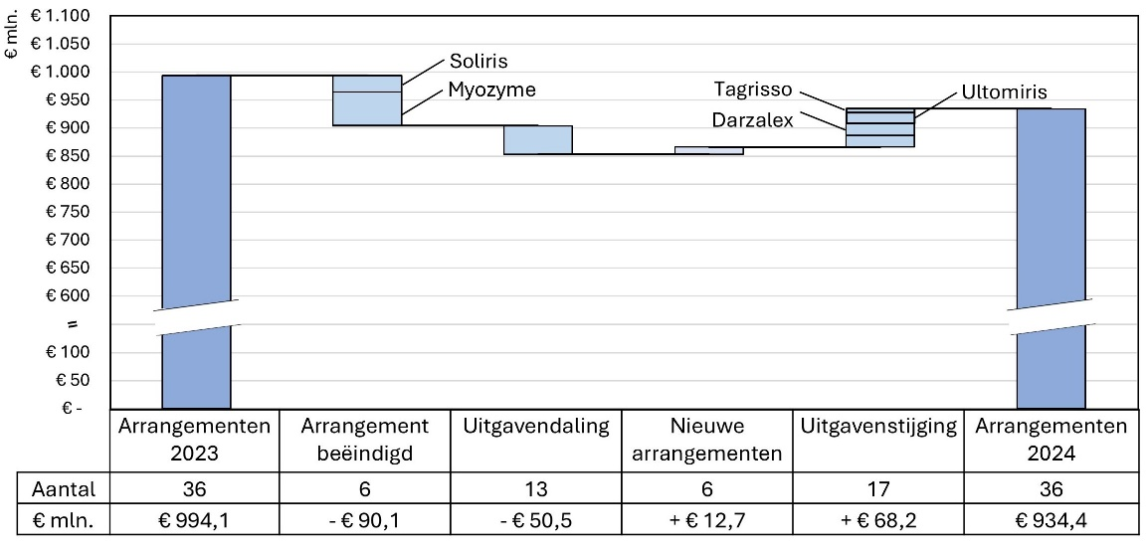
Figuur 1. Ontwikkeling van het aantal arrangementen en gerealiseerde uitgaven in miljoenen euro’s (incl. btw) tussen 2023 en 2024 voor intramurale geneesmiddelen
Noot. De verticale as is doorbroken tussen € 100 mln. en € 600 mln.

De daling in de uitgaven aan geneesmiddelen met een financieel arrangement is met name toe te schrijven aan de beëindiging van de arrangementen voor twee geneesmiddelen; Myozyme en Soliris. Het kabinet wil benadrukken dat, hoewel de beëindiging van de arrangementen voor Myozyme en Soliris ertoe leidt dat de

gerealiseerde uitgaven, die in 2023 respectievelijk € 59,0 mln. en € 29,9 mln. bedroegen, niet langer in dit overzicht worden gerapporteerd, dit niet betekent dat de daadwerkelijke uitgaven in de praktijk aan deze geneesmiddelen (in dezelfde mate) zijn afgenomen.

Uit de jaarlijkse rapportage van de NZa blijkt dat de totale uitgaven aan intramurale geneesmiddelen nog altijd structureel blijven stijgen. In de periode na 2023 bedragen de gerealiseerde uitgaven aan Myozyme en Soliris gezamenlijk nog steeds tientallen miljoenen euro’s. Deze uitgaven vallen echter niet langer onder een centraal financieel arrangement met het ministerie van VWS.
Daarnaast zijn vier andere arrangementen per 2024 beëindigd, waarvan de gerealiseerde uitgaven in 2023 in totaal circa € 1,2 mln. bedroegen.

Voor 13 geneesmiddelen met een financieel arrangement zijn de uitgaven in 2024 gedaald ten opzichte van 2023. De terugloop in gerealiseerde uitgaven aan deze 13 geneesmiddelen bedroeg in totaal circa € 50,5 mln.

In 2024 werden voor zes intramurale geneesmiddelen nieuwe arrangementen afgesloten. De gerealiseerde uitgaven aan deze geneesmiddelen bedroegen in datzelfde jaar € 12,7 mln. Het is mogelijk dat de uitgaven aan deze nieuwe geneesmiddelen in de volgende jaren nog zullen toenemen.

Voor 17 geneesmiddelen namen de gerealiseerde uitgaven binnen de arrangementen toe. Deze groei was met name toe te schrijven aan Tagrisso, Darzalex en Ultomiris. Ultomiris is van dezelfde leverancier en heeft dezelfde indicatiestelling als Soliris, waarvoor het arrangement per 2024 is beëindigd.

2.2 Arrangementen voor extramurale geneesmiddelen
Voor de extramurale geneesmiddelen waarvoor een financieel arrangement is overeengekomen, is sprake van een sterke toename van de gerealiseerde uitgaven. Deze uitgaven bedroegen in 2023 € 720,0 mln. en zijn in 2024 met
€ 140,1 mln. gestegen naar € 860,1 mln. De ontwikkeling van het aantal arrangementen en de gerealiseerde uitgaven worden gepresenteerd in figuur 2.

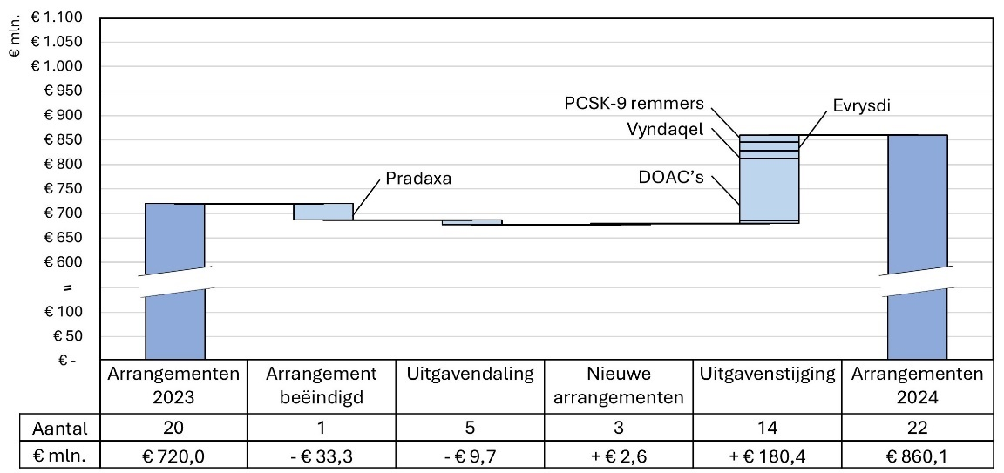
Figuur 2. Ontwikkeling van het aantal arrangementen en gerealiseerde uitgaven in miljoenen euro’s (incl. btw) tussen 2023 en 2024 voor extramurale geneesmiddelen
Noot. De verticale as is doorbroken tussen € 100 mln. en € 600 mln.

Het financieel arrangement voor Pradaxa, een geneesmiddel dat tot de klasse DOAC’s behoort, is per 2024 beëindigd. De reden hiervoor is dat door het aflopen van het patent en de komst van generieke alternatieven de financiële risico’s door zorgverzekeraars kunnen worden opgevangen. De uitgaven aan Pradaxa, die in 2023 € 33,3 mln. bedroegen, maken daarom geen onderdeel meer uit van gerealiseerd uitgaven voor 2024.

Verder namen de uitgaven aan vijf extramurale geneesmiddelen in 2024 af ten opzichte van het voorgaande jaar, met in totaal circa € 9,7 mln.
In 2024 zijn drie nieuwe financiële arrangementen voor extramurale geneesmiddelen afgesloten. De gezamenlijke uitgaven aan deze drie geneesmiddelen bedroegen dat jaar circa € 2,6 mln. Het is mogelijk dat de uitgaven aan deze nieuwe geneesmiddelen in de volgende jaren nog zullen toenemen.

De toename van de gerealiseerde uitgaven aan extramurale geneesmiddelen in 2024 wordt voornamelijk gedreven door een groei van geneesmiddelen waarvoor al een financieel arrangement was afgesloten. De sterkste groei is toe te schrijven aan Xarelto, Eliquis en Lixiana. Dit zijn drie DOAC’s die binnen het GVS onderling vervangbaar zijn met Pradaxa. De uitgaven aan deze geneesmiddelen waren in 2024 € 127,3 mln. hoger dan in het voorgaande jaar, waarvan € 114,4 mln. specifiek aan Eliquis is toe te schrijven. Daarnaast namen de uitgaven aan twee weesgeneesmiddelen Vyndaqel en Evrysdi gezamenlijk met € 32,9 mln. toe. De drie PCSK9-remmers, Repatha, Praluent en Leqvio, droegen nog eens € 14,6 mln. bij aan de groei. Verder stegen de uitgaven aan zes andere extramurale geneesmiddelen in totaal
€ 5,6 mln.

3. Uitgavenverlagingen door de financiële arrangementen
In deze voortgangsbrief wordt de Kamer geïnformeerd over de verlaging van de eerder gepresenteerde uitgaven als gevolg van financiële arrangementen. De bruto- en netto-uitgaven, evenals de openbare en vertrouwelijke uitgavenverlaging, worden op twee manieren gepresenteerd. Eerst wordt een algemeen beeld geschetst van de totale uitgavenverlaging in de periode 2021 tot en met 2024. Vervolgens worden deze gegevens nader uitgesplitst naar intramurale en extramurale geneesmiddelen voor de jaren 2023 en 2024.

3.1 Totale uitgavenverlaging trend
In figuur 3 zijn bruto en netto uitgaven, evenals de openbare en vertrouwelijke uitgavenverlaging, uiteengezet.
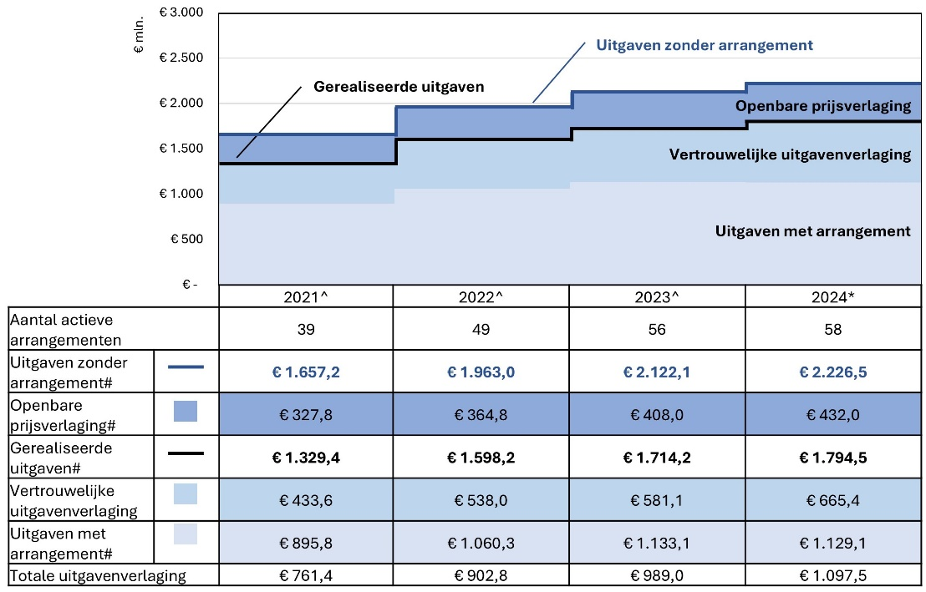
Figuur 3. Uitgavenverlagingen 2021–2024 (in miljoenen €)
^) Er hebben correcties plaatsgevonden voor deze jaren ten opzichte van de vorige voortgangsbrief.
*) De bedragen voor 2024 zijn gebaseerd op voorlopige gegevens.
#) De bedragen zijn inclusief btw.
Noot. Door afronding kunnen er kleine verschillen in de optelling ontstaan.

3.2 Uitgavenverlaging gesplitst naar intra- en extramuraal
In tabel 1 zijn de totale resultaten uit figuur 3 voor de jaren 2023 en 2024 uitgesplitst naar intramurale en extramurale geneesmiddelen. Hierin is te zien dat de uitgaven aan geneesmiddelen met een financieel arrangement zich verschillend ontwikkelen voor intramurale en extramurale geneesmiddelen. De bruto en netto uitgaven voor intramurale geneesmiddelen met een financieel arrangement namen in 2024 af ten opzichte van 2023. Voor extramurale geneesmiddelen namen de uitgaven juist toe.

Tabel 1. Uitgavenverlagingen uitgesplitst naar intra- en extramuraal
(in miljoenen €)
 | Intramuraal |  | Extramuraal
Bedragen | 2023^ | 2024* | 2023^ | 2024*
Aantal actieve arrangementen | 36 | 36 | 20 | 22
Uitgaven zonder arrangement# | 1.273,1 | 1.208,2 | 849,1 | 1.018,3
Openbare prijsverlaging# | 279,0 | 273,8 | 129,0 | 158,2
Gerealiseerde uitgaven# | 994,1 | 934,4 | 720,0 | 860,1
Vertrouwelijke uitgavenverlaging | 321,7 | 333,9 | 259,4 | 331,5
Uitgaven met arrangement# | 672,4 | 600,5 | 460,7 | 528,6
Totale uitgavenverlaging | 600,7 | 607,7 | 388,4 | 489,8
^) Er hebben correcties plaatsgevonden voor deze jaren ten opzichte van de vorige voortgangsbrief.
*) De bedragen voor 2024 zijn gebaseerd op voorlopige gegevens.
#) De bedragen zijn inclusief btw.
Noot. Door afronding kunnen er kleine verschillen in de optelling ontstaan.

4. Transparantie uitkomsten prijsonderhandelingen
Sinds de voortgangsbrief van 2021 wordt de Kamer aanvullend geïnformeerd over de resultaten van de prijsonderhandelingen voor geneesmiddelen waarover het Zorginstituut heeft geadviseerd.

4.1 Kortingsadviezen
De kortingsadviezen van het Zorginstituut zijn gebaseerd op schattingen in de kosteneffectiviteitsanalyse. Deze adviezen komen in bepaalde gevallen neer op een expliciet kortingspercentage dat, al dan niet minimaal, behaald zou moeten worden voor een kosteneffectieve inzet. Omdat het een schatting betreft, geldt hierbij doorgaans dat de kans op een daadwerkelijke (niet)-kosteneffectieve inzet in de praktijk 50% is, bij het kortingsadvies dat door het Zorginstituut wordt gegeven. Bij een hoger kortingspercentage stijgt de kans op een kosteneffectieve inzet en bij een lager kortingspercentage daalt de kans op een kosteneffectieve inzet in de praktijk.

Het kabinet beschouwt in deze analyse een (minimaal) geadviseerd kortingspercentage als gerealiseerd wanneer het resultaat van de onderhandeling binnen de marges van het advies van het Zorginstituut valt. Dat betekent dat een gerealiseerd kortingspercentage niet exact overeen hoeft te komen met het geadviseerde percentage. Als bijvoorbeeld een korting van minimaal 60% op de lijstprijs wordt geadviseerd, wordt voldaan aan het Zorginstituut advies wanneer een korting van 60% of hoger is onderhandeld. Als daarentegen een korting van 50% wordt gehaald, wordt niet voldaan aan het Zorginstituut advies. In dat geval is het verschil tussen 50% en 60% een naar verwachting niet-kosteneffectieve inzet.

Op het moment dat niet wordt voldaan aan het kortingsadvies van het Zorginstituut, neemt het risico op niet-kosteneffectieve inzet toe. Dat het geadviseerde kortingspercentage niet in alle gevallen wordt behaald, hangt ermee samen dat het kabinet het in sommige gevallen van belang acht dat patiënten toegang krijgen tot een geneesmiddel dat als effectief is beoordeeld. In die gevallen is besloten om tot op zekere hoogte meer financieel risico te accepteren dan door het Zorginstituut is geadviseerd. Deze geneesmiddelen maken daardoor wel onderdeel uit van het basispakket en zijn daarmee beschikbaar voor patiënten

Het Zorginstituut geeft niet altijd een (concreet) kortingsadvies af. Hiervoor zijn verschillende redenen bijvoorbeeld omdat het niet mogelijk is om een kosteneffectiviteitsanalyse te doen of omdat de uitkomsten van de kosteneffectiviteitsanalyse zeer onzeker zijn. Ook is in sommige gevallen het kortingsadvies van het Zorginstituut niet concreet. Voor deze geneesmiddelen en indicaties, die vooralsnog het merendeel van de bruto en netto uitgaven vertegenwoordigen, is het dan ook niet mogelijk om te analyseren of aan het Zorginstituut advies wordt voldaan. De resultaten voor beide groepen worden in de paragrafen 4.2 en 4.3 uiteengezet.

4.2 Uitgavenverlaging met concreet kortingsadvies
Ter bevordering van de transparantie kiest het kabinet ervoor om de uitgavenverlagingen afzonderlijk te presenteren voor geneesmiddelen (indicaties) waarvoor het Zorginstituut een concreet kortingsadvies heeft gegeven en voor geneesmiddelen (indicaties) waarvoor dit niet het geval is. In tabel 2 staan de uitgaven, met en zonder arrangement, voor de geneesmiddelen en hun specifieke indicaties waarvoor wel een concreet kortingsadvies is gegeven door het Zorginstituut. Voor deze specifieke geneesmiddelen(indicaties) is het daardoor wel mogelijk om een vergelijking te maken van de behaalde resultaten ten opzichte van het Zorginstituut advies. Onderaan de tabel is een extra rij met gegevens toegevoegd. Deze bevat het specifieke deel van de uitgaven dat naar verwachting niet doelmatig wordt ingezet doordat een niet-kosteneffectieve prijs is geaccepteerd.

De niet-kosteneffectieve uitgaven zijn berekend door voor alle arrangementen waarvoor het (minimale) kortingsadvies van het Zorginstituut niet is gehaald, het verschil op te tellen tussen de uitgaven op basis van het advies van het Zorginstituut en de uitgaven met arrangement. In de analyse zijn arrangementen opgenomen met gezamenlijke uitgaven zonder arrangement van € 709,9 mln. excl. btw in 2024 van het totaal van € 2.042,7 mln. excl. btw aan uitgaven zonder arrangement in 2024. Dit laatste bedrag correspondeert met de € 2.226,5 incl. btw die voor 2024 is gerapporteerd in tabel 1.

Tabel 2. Kwantificering van het risico op (naar verwachting) niet-kosteneffectieve uitgaven in de praktijk (in miljoenen € excl. btw)
Bedragen | 2021 | 2022 | 2023^ | 2024*
Uitgaven zonder arrangement | 438,6 | 642,9 | 696,8 | 709,9
Uitgaven met arrangement | 275,5 | 366,4 | 394,3 | 399,4
Waarvan  (naar verwachting) niet-kosteneffectieve uitgaven | 45,3 | 75,7 | 84,9 | 74,3
^) Er hebben correcties plaatsgevonden voor deze jaren ten opzichte van de vorige voortgangsbrief.
*) De bedragen voor 2024 zijn gebaseerd op voorlopige gegevens.
Doordat de door het Zorginstituut geadviseerde (minimale) korting niet in alle gevallen is behaald voor de arrangementen die zijn opgenomen in tabel 2, zijn in 2023 en 2024 respectievelijk € 84,9 mln. en € 74,3 mln. aan uitgaven gedaan met een groter risico op niet-kosteneffectieve inzet in de praktijk. De verwachte niet-kosteneffectieve uitgaven aan geneesmiddelen waarvoor een financieel arrangement geldt, zijn daarmee in 2024 ten opzichte van 2023 afgenomen.

Een belangrijke nuance hierbij is dat in deze periode 7 arrangementen zijn beëindigd en 9 nieuwe arrangementen zijn afgesloten. Hierdoor is de samenstelling van de groep geneesmiddelen die binnen de reikwijdte van deze analyse valt aanzienlijk gewijzigd.

Er is daarnaast gekeken in hoeverre een minimaal geadviseerd kortingspercentage daadwerkelijk wordt behaald in prijsonderhandelingen. Dit is gedaan omdat individuele arrangementen met grote financiële volumes de uitkomst van deze analyse sterk kunnen beïnvloeden. Daardoor worden de resultaten van arrangementen met een laag financieel volume in bovenstaande analyse minder zichtbaar.

In tabel 3 staat het mediane verschil, uitgedrukt in procentpunten (pp), tussen het (minimaal) geadviseerde kortingspercentage en het onderhandelde kortingspercentage van alle individuele arrangementen die in tabel 2 zijn opgenomen. Hierdoor heeft elk individueel arrangement evenveel gewicht en invloed op de uitkomst, ongeacht het financieel volume van een arrangement.

Tabel 3. Het mediane verschil tussen de door het Zorginstituut (minimaal) geadviseerde kortingspercentages en de onderhandelde kortingspercentages
Procentpunt (pp) | 2021 | 2022 | 2023 | 2024*
Mediane Verschil | -1,4pp | -0,7pp | -0,6pp | -2,6pp
*) De bedragen voor 2024 zijn gebaseerd op voorlopige gegevens.

Uit het mediane verschil van -2,6pp in 2024 volgt dat er meer arrangementen met een onderhandeld kortingspercentage hoger dan het (minimaal) geadviseerde kortingspercentage zijn dan arrangementen met een onderhandeld kortingspercentage gelijk aan of lager dan het (minimaal) geadviseerde kortingspercentage. Dit geldt tevens voor 2021, 2022 en 2023.

Dit betekent dat voor het merendeel van de geneesmiddelen waarvoor een specifiek kortingspercentage is geadviseerd én die binnen de reikwijdte van de analyse vallen, de door het Zorginstituut geadviseerde kortingspercentages worden gerealiseerd in de onderhandelingen.

4.3 Uitgavenverlaging zonder concreet kortingsadvies
In tabel 4 staan de uitgaven, met en zonder arrangement, voor die geneesmiddelen en hun specifieke indicatie(s), waarvoor geen concreet kortingsadvies beschikbaar is. Uit de tabel volgt dat ook voor deze geneesmiddelen in alle jaren (openbare en/of vertrouwelijke) uitgavenverlagingen worden gerealiseerd. Door het ontbreken van een concreet kortingsadvies is geen verdere analyse mogelijk van de behaalde resultaten ten opzichte van het Zorginstituut advies.

Tabel 4. Uitgavenverlaging voor geneesmiddelen waarvoor geen kortingsadvies van het Zorginstituut beschikbaar is (in mln. € excl. btw)
Bedragen | 2021 | 2022^ | 2023^ | 2024*
Uitgaven zonder arrangement | 1.081,7 | 1.158,0 | 1.250,1 | 1.332,8
Uitgaven met arrangement | 510,5 | 561,9 | 597,2 | 581,5
Uitgaven verlaging | 571,2 | 596,1 | 652,9 | 751,4
^) Er hebben correcties plaatsgevonden voor deze jaren ten opzichte van de vorige voortgangsbrief.
*) De bedragen voor 2024 zijn gebaseerd op voorlopige gegevens.
Noot. Door afronding kunnen er kleine verschillen in de optelling ontstaan.

5. Specifieke casuïstiek sinds de vorige voortgangsbrief
In de vorige delen is inzicht gegeven in de financiële gevolgen van de financiële arrangementen voor 2023 en 2024. In deze passage wordt ingegaan op een aantal specifieke casussen die hebben gespeeld sinds de vorige voortgangsbrief.

5.1 Nieuwe arrangementen
Tussen 1 april 2025 en 1 mei 2026 zijn er in totaal 13 nieuwe financiële arrangementen afgesloten. Zes van deze financiële arrangementen zijn voor intramurale geneesmiddelen, dit zijn Ayvakyt, Elrexfio, Talzenna, Padcev, Breyanzi en Jemperli. Daarnaast zijn er zeven nieuwe financiële arrangementen afgesloten voor extramurale geneesmiddelen Ajovy, Amvuttra, Rystiggo, Piasky, Voydeya, Beyonttra en Revestive.

5.2 Continuering van de sluis
Voor de vijf intramurale geneesmiddelen Hemgenix, Xenpozyme, Enhertu, Carvykti en Pluvicto is de sluisplaatsing gecontinueerd. Het Zorginstituut heeft geadviseerd om deze geneesmiddel na succesvolle prijsonderhandelingen te vergoeden. Ondanks intensieve pogingen om afspraken te maken over een maatschappelijk aanvaardbare prijs, is er helaas geen akkoord bereikt met de leveranciers van deze geneesmiddelen. Dit betekent dat deze geneesmiddelen (voor bepaalde indicaties) in de sluis blijven staan en vooralsnog niet worden opgenomen in het basispakket van de zorgverzekering. Zoals ook in de Kamerbrieven,, over deze casussen is vermeld, is dit voor patiënten en behandelaren een uiterst teleurstellende uitkomst. Het kabinet wil hier nogmaals benadrukken dat indien de leveranciers bereid zijn om tot aanvaardbare prijsafspraken te komen, het de continuering van de sluis zal heroverwegen.

5.3 Decentrale onderhandelingen
In 2025 heeft Zorgverzekeraars Nederland decentrale afspraken gemaakt met de leverancier van Hympavzi waardoor gedurende de looptijd van deze afspraken de financiële risico’s, zoals die zijn benoemd in het advies van het Zorginstituut, voor de inzet van deze geneesmiddelen bij de betreffende indicaties zijn afgedekt.

Daarnaast is de sluis definitief opgeheven voor specifieke indicaties van de geneesmiddelen Alecensa, Omvoh, Tremfya, Velsipity en Nemluvio. Voor deze indicaties heeft het Zorginstituut wel advies gegeven, maar vond het kabinet een centraal financieel arrangement niet aangewezen omdat het financieel risico door veldpartijen kan worden afgedekt vanwege de aanwezigheid van meerdere gelijkwaardige alternatieve voor deze geneesmiddelen.

5.4 Aflopende financiële arrangementen in 2025
Eind 2025 liepen de financiële arrangementen van 16 centrale arrangementen af. Het betreft de financiële arrangementen voor de intramurale geneesmiddelen Kyprolis, Sarclisa, Tagrisso, Ultomiris, Vyvgart, Darzalex en Luxturna, en de extramurale geneesmiddelen Aspaveli, Kaftrio, Orkambi, Symkevi, Zilbrysq, Epidyolex, Fintepla, Givlaari en Vyndaqel.

Voor de intramurale geneesmiddelen Ultomiris en Vyvgart zijn de financieel arrangementen (en daarmee de vergoeding) verlengd tot 1 januari 2028.

Voor de intramurale geneesmiddelen Tagrisso, Kyprolis, Sarclisa en Darzalex zijn de financieel arrangementen (en daarmee de vergoeding) verlengd tot 1 januari 2029 en voor Luxturna tot 1 januari 2031.

Voor de extramurale geneesmiddelen Aspaveli, Kaftrio, Orkambi, Symkevi en Zilbrysq zijn de financieel arrangementen (en daarmee de vergoeding) verlengd tot 1 januari 2028.

Voor de extramurale geneesmiddelen Epidyolex, Fintepla en Givlaari zijn de financieel arrangementen (en daarmee de vergoeding) verlengd tot 1 januari 2030.

Voor het extramurale geneesmiddel Vyndaqel is het financieel arrangementen (en daarmee de vergoeding) verlengd tot 1 maart 2030.

Daarnaast is per 1 juli 2025 het financieel arrangement van het geneesmiddel Translarna vroegtijdig beëindigd, omdat na een langdurig proces bij het EMA besloten is om de marktautorisatie niet te vernieuwen. Omdat Translarna niet langer geregistreerd is, is het ook niet langer mogelijk om het geneesmiddel aan Nederlandse patiënten te verstrekken.

6. Doorlooptijden geneesmiddelen met financieel arrangement
In de vorige voortgangsbrief is de Kamer geïnformeerd over de doorlooptijden van de geneesmiddelen waarvoor centraal is onderhandeld over de prijs. Dit is de hoeveelheid tijd die verstrijkt tussen het verstrekken van de (Europese) handelsvergunning en de Nederlandse pakketopname. De onderliggende data van de individuele intramurale en extramurale geneesmiddelen zijn te vinden in het Dashboard Doorlooptijden Geneesmiddelen.

Voorafgaand aan de presentatie van de resultaten wil het kabinet benadrukken dat het de lange doorlooptijden die in de praktijk ontstaan bij de toegang tot nieuwe geneesmiddelen betreurt. Deze doorlooptijden vormen een gedeelde verantwoordelijkheid van de leverancier en de overheid en zouden in veel gevallen verkort kunnen worden, zoals hieronder nader is toegelicht.

6.1 Totstandkoming doorlooptijden
Deze brief bevat een actualisatie van het overzicht van de doorlooptijden, waarbij onderscheid wordt gemaakt tussen intramurale en extramurale geneesmiddelen. In de rapportage worden drie fasen onderscheiden, ieder met eigen betrokken en verantwoordelijke partijen.

Fase 1: Tijd tussen markttoelating en indiening van een compleet dossier
Wanneer een leverancier opname van een geneesmiddel of indicatie in het verzekerde pakket wenst, dient hij daartoe een vergoedingsdossier in bij het Zorginstituut. De leverancier is verantwoordelijk voor het aanleveren van een volledig en kwalitatief toereikend dossier, wat volgens de geldende procedures vroegtijdig na markttoelating kan gebeuren. Leveranciers hebben daarnaast de mogelijkheid om gebruik te maken van de parallelle procedure. Hierbij kan voorafgaand aan markttoelating op Europees niveau al worden gestart met het indienen van een dossier bij het Zorginstituut. Van deze mogelijkheid wordt maar beperkt gebruik gemaakt.
Daarnaast komt het voor dat leveranciers ervoor kiezen om (nog) geen dossier in te dienen, waardoor vergoeding en toegang voor patiënten uitblijven.

Fase 2: Tijd voor de beoordeling door het Zorginstituut
Zodra een vergoedingsdossier compleet is verklaard, wordt het door het Zorginstituut inhoudelijk beoordeeld. Daarbij beoordeelt het Zorginstituut zowel de kwaliteit als de volledigheid van het dossier. Het Zorginstituut kan de leverancier verzoeken aanpassingen te doen of extra informatie aan te leveren. De leverancier kan om extra tijd vragen om aan deze verzoeken te voldoen. Indien de kwaliteit van het dossier onvoldoende is, kan de leverancier het dossier na een periode van zes maanden opnieuw indienen voor herbeoordeling. Het Zorginstituut en de leverancier dragen daarmee gezamenlijk verantwoordelijkheid voor de doorlooptijden in fase 2.

Fase 3: Tijd voor de prijsonderhandeling tussen VWS en de leverancier
Na afronding van de beoordeling brengt het Zorginstituut een onafhankelijk advies uit over de pakketwaardigheid van het geneesmiddel. In sommige gevallen omvat dit advies een kortingsadvies, dat als uitgangspunt dient voor prijsonderhandelingen. Als dit het geval is zullen het ministerie van VWS en de leverancier een prijsonderhandeling starten. Het ministerie van VWS en de leverancier dragen daarmee gezamenlijk verantwoordelijkheid voor de doorlooptijden in fase 3.

Naast de betrokken partijen hebben ook de eigenschappen van geneesmiddelen die voor pakketopname in aanmerking komen een aanzienlijke invloed op de doorlooptijden. Voor geneesmiddelen met een zogenaamde ‘gelijke waarde’ claim kan in vele gevallen een verkorte beoordeling worden gedaan door het Zorginstituut, waardoor de doorlooptijden doorgaans korter zijn. In andere gevallen kan juist behoefte bestaan aan aanvullende analyses, inzichten of adviezen. Daardoor kunnen de doorlooptijden, zelfs bij maximale inspanning van de betrokken partijen, op lopen.

6.2 Doorlooptijden intramurale geneesmiddelen
Bij het berekenen van de doorlooptijden voor intramurale geneesmiddelen wordt uitgegaan van het jaar waarop een geneesmiddel uit de sluis komt, al dan niet op basis van een financieel arrangement. Geneesmiddelen(indicaties) waarvoor geen apart advies is uitgebracht, bijvoorbeeld omdat een breed arrangement is overeengekomen, maken daardoor geen onderdeel uit van de analyse. Zou dat wel het geval zijn, dan zouden de doorlooptijden in tabel 6 vele malen korter zijn. De doorlooptijden van intramurale geneesmiddelen met een financieel arrangement over de periode 2021 tot en met 2025 staan weergegeven in figuur 4.

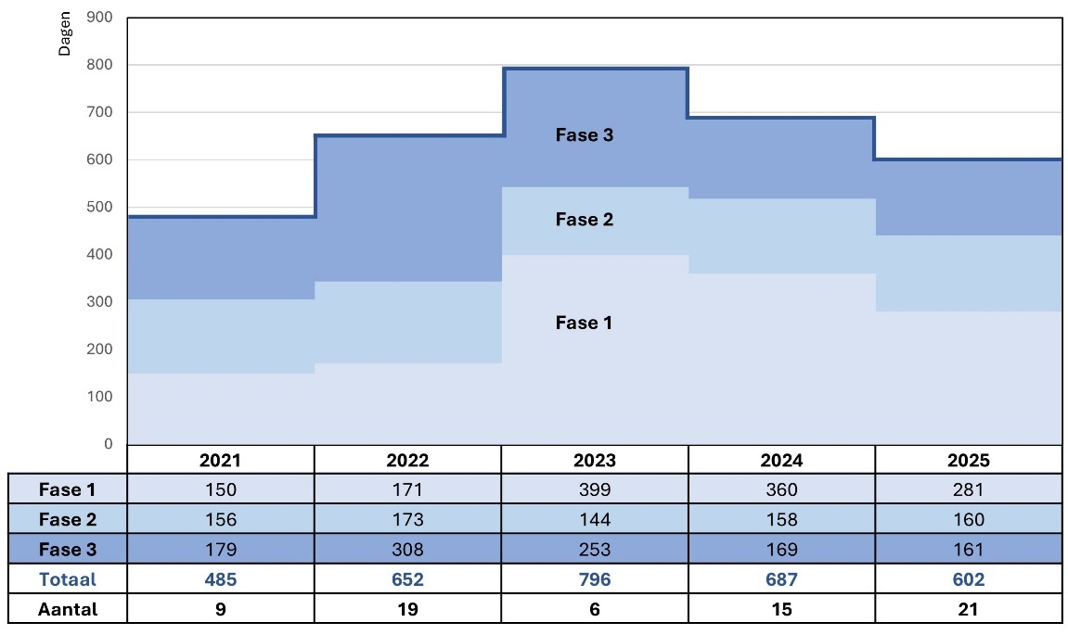
Figuur 4. Doorlooptijden (in dagen) van intramurale geneesmiddelen van 2021 tot en met 2025 uitgesplitst per fase

In 2021 tot en met 2024 was de gemiddelde totale doorlooptijd respectievelijk ruim 16, 21, 26 en 22 maanden. In vergelijking met 2024 is in 2025 de gemiddelde doorlooptijd afgenomen tot ongeveer 19 maanden. Dit komt doordat de tijd tussen markttoelating en de indiening van een compleet vergoedingsdossier met 3 maanden is afgenomen. De gemiddelde tijd voor beoordeling door het Zorginstituut en voor de prijsonderhandelingen zijn nagenoeg gelijk gebleven in 2025 ten opzichte van het voorgaande jaar 2024.

6.3 Doorlooptijden extramurale geneesmiddelen
Voor de extramurale geneesmiddelen zijn alle jaren vanaf 2021 tot en met 2025 bij elkaar genomen voor het berekenen van de gemiddelde doorlooptijden. Dit is gedaan omdat het aantal geneesmiddelen wat per jaar instroomde in het basispakket na het afsluiten van een financieel arrangement laag was, waardoor de gemiddelde doorlooptijd per jaar een vertekend beeld zou kunnen geven. De totale gemiddelde doorlooptijd voor de extramurale geneesmiddelen met een financieel arrangement is vanaf 2021 tot en met 2025 bijna 28 maanden. Ruim 17 maanden hiervan wordt gebruikt vanaf markttoelating tot indiening van een compleet vergoedingsdossier door de leverancier bij het Zorginstituut. De beoordeling door het Zorginstituut en onderhandeling bedroegen gemiddeld respectievelijk minder dan 5 en 6 maanden.

6.4 Huidige stand van zaken doorlooptijden
Op 1 januari 2026 was er voor 71 intramurale geneesmiddelen die zijn opgenomen in de sluis nog geen dossier door de leverancier ingediend bij het Zorginstituut en zaten 12 dossiers van intramurale geneesmiddelen in het beoordelingsproces van het Zorginstituut. Daarnaast liepen er prijsonderhandelingen tussen VWS en leveranciers voor 13 intramurale geneesmiddelen en 7 extramurale geneesmiddelen waarvoor een onderhandeladvies gegeven was door het Zorginstituut.

Vooruitblik
Het kabinet werkt aan een toekomstbestendig stelsel waarin nieuwe, effectieve medicijnen zo snel mogelijk beschikbaar komen voor patiënten die er baat bij hebben, tegen een maatschappelijk aanvaardbare prijs. De Kamer is eerder bericht over de plannen voor een toekomstbestendig stelsel.

In de eerste helft van 2027 zal het kabinet de Kamer opnieuw informeren over de voortgang van de financiële arrangementen voor dure geneesmiddelen.

Hoogachtend,

de minister van Volksgezondheid,
Welzijn en Sport,

Sophie Hermans

In een financieel arrangement zijn financiële afspraken vastgelegd over een geneesmiddel tussen de leverancier en de minister van Volksgezondheid, Welzijn en Sport.
Een pakketwaardige prijs is een prijs waarbij wordt voldaan aan de vier pakketcriteria waaraan een geneesmiddel wordt getoetst door het Zorginstituut Nederland.
36800-XVI-191, Beleidsbrief VWS 24 april 2026
Tweede Kamer, vergaderjaar 2025-2026, 29 477, nr. 971
De criteria voor de inzet van de sluis zijn wettelijk vastgelegd. Een geneesmiddel (indicatie) kan in aanmerking komen voor plaatsing in de sluis indien de totale kosten € 20 miljoen of meer per jaar bedragen voor alle indicaties, of indien de kosten bij één indicatie meer dan € 10 miljoen bedragen én meer dan € 50.000 per patiënt.
Zie https://puc.overheid.nl/nza/doc/PUC_802735_22/1
Zie https://puc.overheid.nl/nza/doc/PUC_802735_22/1
Voor geneesmiddelen geldt op dit moment 9% btw.
Tweede Kamer, vergaderjaar 2024-2025, 29 477, nr. 935
Tweede Kamer, vergaderjaar 2025-2026, 29 477, nr. 945
Tweede Kamer, vergaderjaar 2025-2026, 29 477, nr. 955
Tweede Kamer, vergaderjaar 2025-2026, 29 477, nr. 971
Link naar Dashboard Doorlooptijden Geneesmiddelen
Een breed financieel arrangement is een arrangement waarbij afspraken zijn gemaakt over alle indicaties van een geneesmiddel. Bij brede financiële arrangementen wordt voor nieuwe indicatie geen nieuw advies gegeven door het Zorginstituut en hoeft dus ook niet meer onderhandeld te worden omdat deze indicaties als binnen de afspraken vallen.
Tweede Kamer, vergaderjaar 2025-2026, 29 477, nr. 960

